Biblioteki produktów Hettich w programie Corpus CAD/CAM gotowe!
Biblioteki materiałowe Hettich w programie Corpus CAD/CAM są już gotowe. Od teraz wszyscy użytkownicy oprogramowania Corpus do projektowania i produkcji mebli mogą pobrać aktualizację i bez żadnych ograniczeń używać systemów Hettich w swoich projektach kuchni, szaf czy innych dowolnych mebli. Dzięki najnowszej technologii wprowadzanie produktów Hettich do projektu jest w pełni zautomatyzowane i dostępne za jednym kliknięciem myszki.

Hettich partnerem technologicznym Lignumsoft
Na początku roku informowaliśmy, że Hettich Polska został nowym partnerem technologicznym Lignumsoft. Współpraca pomiędzy firmami polegała na zbudowaniu kompletnych bibliotek asortymentu Hettich we flagowym oprogramowaniu w ofercie Lignumsoft - Corpus CAD/CAM. „Budowa kompletnych bibliotek to proces bardzo czasochłonny. Programiści Lignumsoft pracowali kilka miesięcy, abyśmy dziś mogli oddać użytkownikom naszego programu gotowy produkt w postaci bibliotek. Wiemy, że wielu naszych klientów bardzo na nie czekało. Dla nich wszystkich mamy dobrą wiadomość – biblioteki Hettich w programie Corpus są już gotowe” – mówi Adam Wileński, właściciel Lignumsoft.

Biblioteka materiałowa to łatwiejsze projekowanie
Biblioteki Hettich w programie Corpus ułatwią i przyspieszą pracę projektantów mebli, którzy używają lub zaczną używać okuć Hettich w swoich projektach. Najwyższej klasy oprogramowanie Corpus automatycznie ustawia umiejscowienie i typ nawiertów, co przekazuje w plikach produkcyjnych prosto do maszyn CNC. Dzięki temu produkcja przebiega sprawnie i bezbłędnie. „Wiemy, że program Corpus z oferty Lignumsoft jest jednym z najchętniej wybieranych rozwiązań typu CAD/CAM przez polskich stolarzy. Podjęcie współpracy z firmą Lignumsoft w celu budowy bibliotek było dla nas oczywistością.” – mówi Wojciech Zarzycki, Technical Manager firmy Hettich Polska. Warto wspomnieć, że dotychczas w Polsce sprzedało się już blisko 900 licencji programu Corpus, a Lignumsoft jest wyłącznym dystrybutorem tego oprogramowania w Polsce.
W ramach promocji bibliotek produktowych Hettich w programie Corpus, zaprosiliśmy Lignumsoft do udziału w tegorocznej trasie Hettich on Tour, w czasie której wspólnie odwiedzamy blisko 30 hurtowni na terenie całej Polski. Nasi partnerzy oraz ich klienci w trakcie spotkań mają możliwość skorzystania ze szkoleń i prezentacji bibliotek okuć Hettich oraz mogą zdobyć dodatkowe darmowe godziny wsparcia technicznego.

Corpus_Hettich 1.jpg
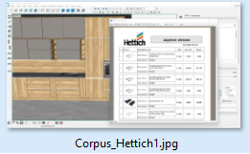
Do dyspozycji klientów jest pełna oferta produktowa okuć Hettich.
Corpus_Hettich 2.jpg
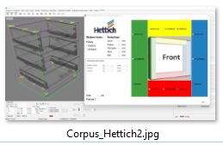
Program Corpus umożliwia szybkie zaprojektowanie mebli z zastosowaniem okuć Hettich.

Hettich on Tour 2022_Lignumsoft.jpg
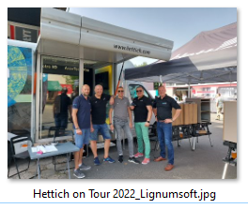
W ramach Hettich on Tour wspólnie z Lignumsoft odwiedziliśmy niemal 30 hurtowni.

